**Дистанционный марафон**

**MOODBOARD**

**Подготовила** Жук Елена Борисовна

**Интернет МАРАФОН**

**Длительность**: 5 дней.

**Функция мероприятия** – досуговое, развивающее, обучающее.

**Цель:**

* Рассказать о такой практике как “доска настроения” или moodboard;
* Создать доску настроения «Мечты».

**Задачи:**

* Научить визуализированию видения;
* Научить сфокусироваться, определять общее направление;
* Развить видение композиции;
* Развивать творческие способности, фантазию и наблюдательность;
* Воспитать положительные взаимоотношения у детей; чувство дружбы и соучастие.

**Оборудование:**

Сеть интернет (группа ВК)

**Дорогие ребята, уважаемые родители, наши добрые друзья!**

**Выходные затягиваются!**

**Но, как сказала Алиса.**

**Рано или поздно, но всё станет понятно, всё станет на свои места и выстроится в единую красивую схему, как кружева. Станет понятно, зачем всё было нужно, потому что всё будет правильно.**

**Да, так и будет!**

**Но иногда нужно чуть-чуть помогать этому процессу, а не просто ждать. Стоит знать и чувствовать, как это – правильно. Иначе есть шанс не понять, когда всё станет на свои места.**

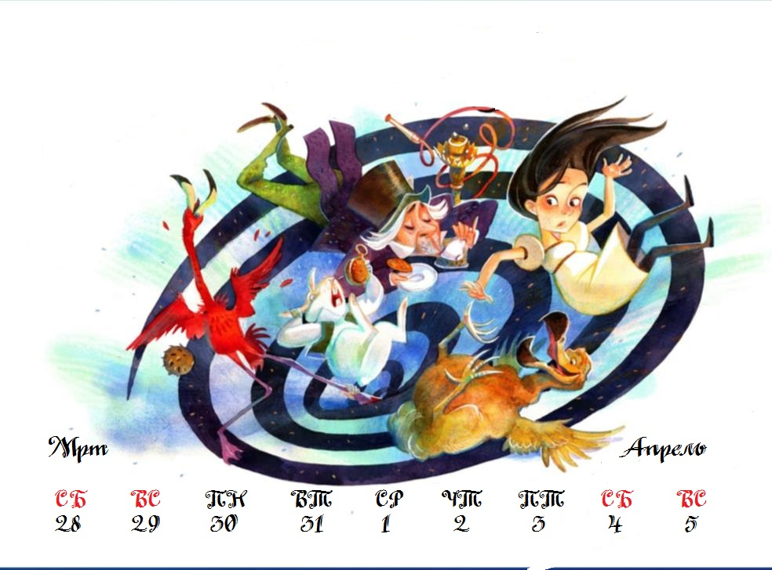

**Готовы творить душой и сердцем?**

**Для Вас дистанционный марафон**

**MOODBOARD**

**28.03 – 05.04**

**2020**

**Содержание**

**MOODBOARD** - дословно «доска настроения». Если романтизировать, то это отражение внутреннего мира творческого человека. Если же быть прагматичнее, то по нему можно составить представление об интересах и предпочтениях человека, его вкусе.

Дизайн, будь то интерьерный дизайн, дизайн блога или графический дизайн – такая вещь, которую сложно описать словами и всегда легче представить визуально. По сути moodboard – это визуальное представление концепции и характера вашей будущей комнаты или вашего сайта, или вашей вечеринки, да чего угодно. Дальше, вы уже будете подбирать конкретные материалы.

**Предлагаем Вам посмотреть на себя и свои желания со стороны.**

**Практика нашей визуализации:**

**мудборд мечты**

Луч­ше все­го для этих це­лей под­ойдет тех­ни­ка кол­ла­жа. Про­стая и кра­си­вая фор­ма. «С кол­ла­жем са­мое глав­ное — не ду­мать, а про­сто вы­ры­вать из жур­на­ла стра­ни­цы с кар­тин­ка­ми, на ко­то­рые па­да­ет взгляд.

Образы, которые мы выбираем, говорят сами за себя, точнее за нас — говорят то, в чем порой бывает не просто признаться или просто не замечаешь в суете дел. В общем, настоящий праздник бессознательного!

И так, вкладывайте жур­на­лы и при­нимайтесь вы­ис­ки­вать в них свое бу­ду­щее!

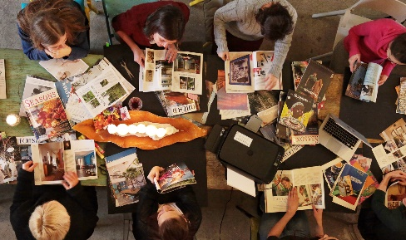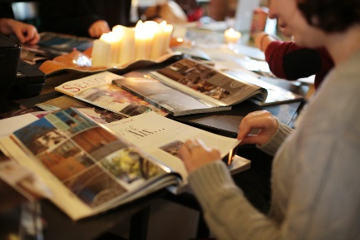 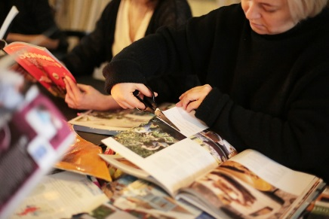

Глав­ное в этом де­ле — на­строй!

Сперва выбирать картинки, отключив голову, сложно, так и лезут вопросы «а про что это? зачем это?». Так что отключаем рубильник «слишком много думает» и смело рвем и режем страницы с приглянувшимися картинками, нужными словами и фразами красивым шрифтом, цветами, фактурами. Если журналов под рукой нет или их немного и ничего не нравится, отправляйтесь в **Pinterest** — там вы точно найдете что-нибудь по душе. Сделать коллаж чуточку личным можно с помощью фотографий из телефона.

Дальше разместите эти фотографии на стене или доске, мимо которой всегда проходите, и в течение четырех дней убирайте одну из картинок, которая меньше всего нравится. Через четыре дня нужно проанализировать получившуюся коллекцию картинок, чтобы найти общие тенденции.

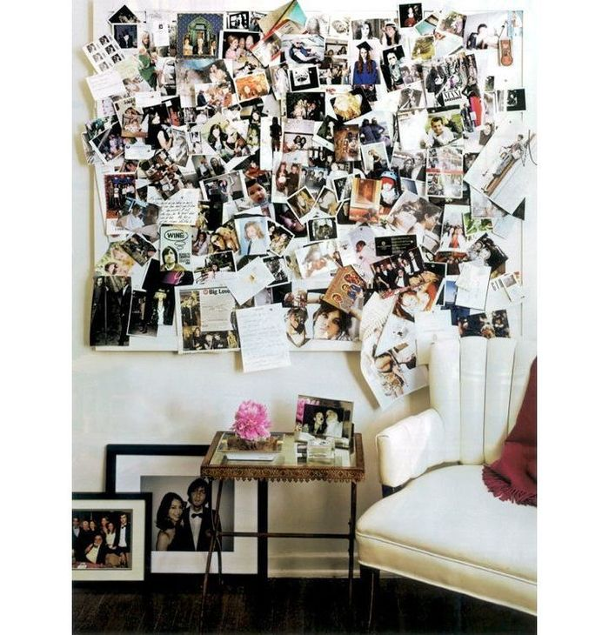

Вот и настал последний этап работы! Осталось собрать «Коллаж» и наклеить его на основу!

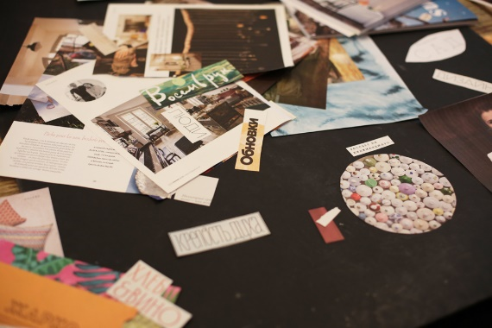

**Готово!**

**Отправьте нам свои «МЕЧТЫ»!**

Не забудьте отметить понравившиеся работы Ваших друзей и оставить комментарий о своих впечатлениях и ощущения от проделанной работы.

**Это не конкурс!**

**Это удивительная возможность узнать себя и своих друзей чуть лучше!**

**А у нас всё чудесатее и чудесатее!**

**Всё любопытственнее и любопытственнее!**

**Всё страннее и страннее!**

**До окончания марафона**

**3**

**дня**

На нашей страничке уже есть уникальные визуализации!

Спасибо девочки! Ваши невероятные панно отражают самую суть задумки!

Для тех, кто еще в творческом процессе напоминаем, что при отсутствии бумажных носителей можно сделать коллаж в [Фотошопе, CorelDRAW и других программах.](https://online-fotoshop.ru/)

**Практика нашей визуализации:**

**мудборд мечты**

**Итог**

**Дорогие ребята, уважаемые родители, наши добрые друзья!**

**НАШ МАРАФОН ЗАКОНЧЕН!**

Благодарим всех участников проекта за Ваши невероятные панно путешественников, доски романтичных барышень с нежными цветами, дерзкие, смелые и креативные, сдержанные и яркие

«МЕЧТЫ»!

При взгляде на ваши работы складывается единая картина.

Удачно выбранные объединяющие детали создают общее настроение и определяют Стилистику авторов.

**MOODBOARD ГОТОВ!**

Можно приступать к сеансам визуализации.

**Представьте, что все это уже произошло! Думаете, невозможно!**

**Просто у Вас мало опыта!**

**Поверьте, в невозможное!**

**Уделяйте этому полчаса каждый день!**

Пусть эмоции наполняют вас энергией, мотивируют и вдохновляют принимать решения, которые приближают к исполнению желаний.

**Только стоит помнить, что ЖИЗНЬ - это то, что случается с нами, пока мы строим планы на будущее.**